1. pielikums
Projektu iesniegumu atlases nolikumam

2.2.3. specifiskā atbalsta mērķa “Uzlabot dabas aizsardzību un bioloģisko daudzveidību, “zaļo” infrastruktūru, it īpaši pilsētvidē, un samazināt piesārņojumu” 2.2.3.4. pasākuma “Vides monitoringa attīstība harmonizētai vides un klimata datu informācijas nodrošināšanai” (turpmāk – pasākums) projekta iesnieguma aizpildīšanas metodika (turpmāk – metodika)

Metodika ir sagatavota, ievērojot Ministru kabineta 2023. gada 13. jūlija noteikumos Nr. 406 “Eiropas Savienības kohēzijas politikas programmas 2021.–2027. gadam 2.2.3. specifiskā atbalsta mērķa “Uzlabot dabas aizsardzību un bioloģisko daudzveidību, “zaļo” infrastruktūru, it īpaši pilsētvidē, un samazināt piesārņojumu” 2.2.3.4. pasākuma “Vides monitoringa attīstība harmonizētai vides un klimata datu informācijas nodrošināšanai” projektu iesniegumu pirmās atlases kārtas īstenošanas noteikumi” (turpmāk – SAM MK noteikumi), projektu iesniegumu atlases nolikumā (turpmāk – atlases nolikums) un projektu iesniegumu vērtēšanas kritēriju piemērošanas metodikā iekļautos nosacījumus un skaidrojumus. Projekta iesniegumu sagatavo un iesniedz Kohēzijas politikas fondu vadības informācijas sistēmā (turpmāk – KPVIS) https://projekti.cfla.gov.lv/.
Visus projekta iesnieguma datu laukus aizpilda latviešu valodā. Projekta iesniegumam pievieno visus atlases nolikumā noteiktos pielikumus un, ja nepieciešams, papildu pielikumus, uz kuriem projekta iesniedzējs atsaucas projekta iesniegumā. Papildu informācija par iesniedzamo dokumentu noformēšanu norādīta atlases nolikuma III sadaļā “Projektu iesniegumu noformēšanas un iesniegšanas kārtība”.
Aizpildot projekta iesniegumu, jānodrošina sniegtās informācijas saskaņotība starp visām projekta iesnieguma sadaļām un pielikumiem, kurās tā minēta vai uz kuru atsaucas.
Metodika ir veidota atbilstoši projekta iesnieguma sadaļām, skaidrojot, kāda informācija projekta iesniedzējam jānorāda attiecīgajos projekta iesnieguma sadaļas datu laukos. Visi projekta iesnieguma aizpildīšanas ieteikumi, paskaidrojumi un atsauces uz normatīvajiem aktiem ir noformēti “zilā krāsā”, papildus tehniskas norādes noformētas “pelēkā krāsā”.
Papildus, aizpildot projekta iesniegumu KPVIS, izmantojama KPVIS elektroniskā lietotāju rokasgrāmata (eLRG) - https://elrg.cfla.gov.lv/, kurā pieejamas aktuālās KPVIS funkcionalitāšu tehniskās un biznesa lietošanas instrukcijas, t.sk. par KPVIS ekrānskatiem, specifiskām datu ievades prasībām un pielietojamiem risinājumiem.

Projekta iesniegums

SADAĻA - PROJEKTA IESNIEDZĒJS

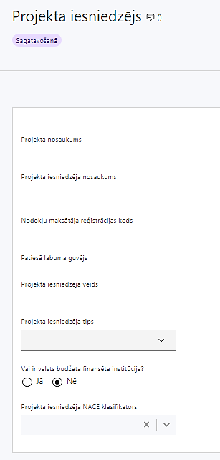 | Projekta nosaukums  Ievada informāciju  Norāda projekta nosaukumu, kas kodolīgi atspoguļo projekta mērķi. Nosaukums nedrīkst pārsniegt vienu teikumu.
Projekta iesniedzēja nosaukums
Lauks tiek automātiski aizpildīts
Norāda projekta iesniedzēja juridisko nosaukumu, neizmantojot tā saīsinājumus.

Projekta iesniedzējs ir SAM MK noteikumu 9. punktā noteiktā valsts kapitālsabiedrība (valsts sabiedrība ar ierobežotu atbildību) “Latvijas Vides, ģeoloģijas un meteoroloģijas centrs” (turpmāk – LVĢMC).
Nodokļu maksātāja reģistrācijas kods
Lauks tiek automātiski aizpildīts
Patiesā labuma guvējs
Lauks tiek automātiski aizpildīts
Projekta iesniedzēja veids
Lauks tiek automātiski aizpildīts
Projekta iesniedzēja tips
Izvēlas atbilstošo no klasifikatora:
- lielais uzņēmums
- MVU
- N/A
Vai ir valsts budžeta finansēta institūcija?
Izvēlas atbilstošo no klasifikatora:
- Jā – norāda, ja projekta iesniedzējs saņem projekta priekšfinansējumu no valsts budžeta līdzekļiem,
- Nē – norāda visi pārējie.
Projekta iesniedzēja NACE klasifikators
Ievada informāciju
No vispārējās ekonomiskās darbības klasifikatora – NACE 2. redakcijas izvēlas projekta iesniedzēja pamatdarbībai atbilstošo klasi (četru ciparu kodu) un nosaukumu.
- Lai meklētu NACE kodu, jāievada pirmie trīs simboli.
- Ja uz projekta iesniedzēju attiecas vairākas darbības, šajā datu laukā norāda pamatdarbību (arī tad, ja tā ir atšķirīga no projekta tēmas), jo šī informācija tiek izmantota statistikas vajadzībām.
- NACE 2. redakcijas klasifikators pieejams LR Centrālās statistikas pārvaldes tīmekļa vietnē: https://www.csp.gov.lv/lv/klasifikacija/nace-2-red.

SADAĻA - PROJEKTA APRAKSTS

Vispārīgi

1.1. Kopsavilkums (informācija par projektā plānotajām darbībām, izmaksām, projekta īstenošanas laiku, kas publicējama vietnē esfondi.lv)

Šajā sadaļā projekta iesniedzējs sniedz visaptverošu, īsu un strukturētu projekta būtības kopsavilkumu, kas jebkuram interesentam sniedz ieskatu par to, kas projektā plānots, t.sk. norāda informāciju:
- par galvenajām projekta darbībām (atbilstoši projekta iesnieguma sadaļā “Darbības” paredzētajam);
- par plānotajiem rezultātiem;
- par projekta kopējām izmaksām un dalījumā pa finansēšanas avotiem (atbilstoši projekta iesnieguma sadaļā “Finansējuma sadalījums pa avotiem” norādītajam);
- projekta īstenošanas laiku (atbilstoši projekta iesnieguma sadaļā “Īstenošanas grafiks” paredzētajam).
- Par projekta īstenošanas sākumu uzskatāms plānotais līguma par projekta īstenošanu noslēgšanas datums, taču izmaksas par projekta darbību īstenošanu atbilstoši SAM MK noteikumu 24. punktā noteiktajam ir attiecināmas no 2023. gada 1. janvāra.
- Atbilstoši SAM MK noteikumu 26. punktam projektu īsteno ne ilgāk kā līdz 2029. gada 31. decembrim.
- Šī informācija par projektu pēc projekta iesnieguma apstiprināšanas tiks publicēta Eiropas Savienības fondu vadošās iestādes tīmekļa vietnē www.esfondi.lv.

1.2. Projekta mērķis

Šajā sadaļā projekta iesniedzējs:
- definē projekta mērķi:
- projekta mērķim jābūt atbilstošam pasākuma mērķim, kas norādīts SAM MK noteikumu 2. punktā – nodrošināt sabiedrību un iestādes ar savlaicīgu, kvalitatīvu un vispusīgu informāciju par vides stāvokļa izmaiņām, attīstot valsts vides monitoringa un kontroles sistēmas darbību un īstenojot sistemātiskus, regulārus un mērķtiecīgus vides stāvokļa novērojumus un mērījumus;
- definējot projekta mērķi, jāievēro, ka projekta mērķim ir jābūt atbilstošam projekta iesniedzēja kompetencei un tādam, kuru ar pieejamajiem resursiem var sasniegt projektā plānotajā termiņā;
- identificē projektā risināmo problēmu, norāda tās aktualitāti, īsi raksturo pašreizējo situāciju un pamato, kāpēc identificēto problēmu nepieciešams risināt konkrētajā laikā un vietā, kā arī norāda paredzamās sekas, ja projekts netiks īstenots;
- norāda, kādu ieguldījumu projekta īstenošana dos pasākuma mērķa sasniegšanā un identificētās problēmas risināšanā.

Projekta NACE klasifikators

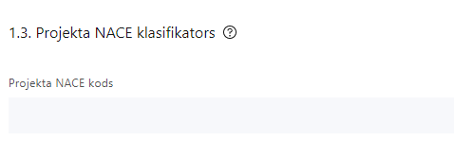 | Izvēlas no klasifikatora  No vispārējās ekonomiskās darbības klasifikatora – NACE 2. redakcijas izvēlas projektam atbilstošo klasi (četru ciparu kodu) un nosaukumu.  - Lai meklētu NACE kodu, jāievada pirmie trīs simboli.  - Projekta NACE kods un nosaukums izriet no projekta mērķa un satura un tas var atšķirties no projekta iesniedzēja pamatdarbības NACE koda. Šī informācija tiek izmantota statistikas vajadzībām.  NACE 2. redakcijas klasifikators pieejams LR Centrālās statistikas pārvaldes tīmekļa vietnē: https://www.csp.gov.lv/lv/klasifikacija/nace-2-red.

Projekta īstenošanas vieta
Vai projekta īstenošanas vieta ir visa Latvija?

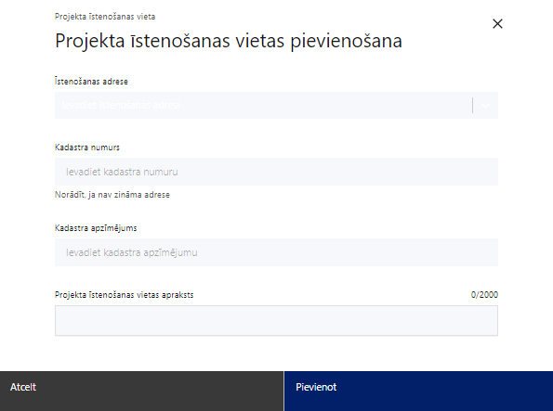 | Īstenošanas adrese  Ievada projekta īstenošanas vietas adresi  Ieraksta vismaz trīs simbolus, lai meklētu adresi
Kadastra numurs
Var norādīt īpašuma kadastra numuru (11 cipari)
Kadastra apzīmējums
Norāda ēkas kadastra apzīmējumu (14 cipari)
Norāda projekta īstenošanas vietas – konkrētā nekustamā īpašuma kadastra apzīmējumu (attiecināms, ja īstenošanas vieta ir konkrēts nekustamais īpašums).
Projekta īstenošanas vietas apraksts
Ievada informāciju.
Norāda, kura no projekta darbībām tiks īstenota attiecīgajā vietā, kā arī citu nepieciešamo papildu informāciju.

Projekta īstenošana un vadība

2.1. Projekta administrēšanas kapacitāte

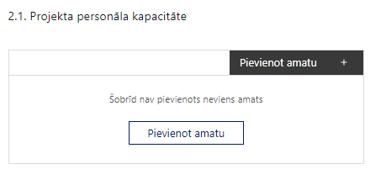 | Pievieno amatu.  Var pievienot vairākus projekta amatus, katram izveidojot atsevišķu tabulu.

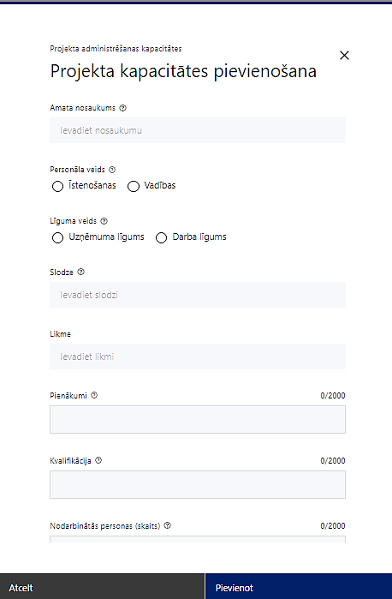 | Amata nosaukums  Ievada informāciju  Norāda projektā paredzētā amata nosaukumu.
Personāla veids
Izvēlnē atzīmē atbilstošo:
- īstenošanas
- vadības
Līguma veids
Izvēlnē atzīmē atbilstošo:
- uzņēmuma līgums
- darba līgums/rīkojums par civildienestu
Slodze
Ievada informāciju
Norāda amatā nodarbinātās personas slodzi projektā.
Pienākumi
Ievada informāciju
Norāda amatā nodarbinātās personas pienākumus projektā.
Kvalifikācija
Ievada informāciju
Norāda amatā nodarbinātai personai izvirzītās kvalifikācijas, pieredzes un kompetences prasības.
Nodarbinātās personas (skaits)
Ievada informāciju
Norāda atbilstošajā amatā nodarbināto skaitu.

Šajā sadaļā projekta iesniedzējs:

- sniedz informāciju par vadības un īstenošanas procesa organizēšanai nepieciešamo personālu;
- apraksta to pienākumus projektā, nepieciešamo kvalifikāciju, tai skaitā pieredzi un kompetenci.

2.2. Projekta īstenošanas kapacitāte
Ievada informāciju

Šajā sadaļā projekta iesniedzējs:
- apraksta projekta vadības un īstenošanas procesu un tā organizēšanu;
- ja projektā paredzēti ieguldījumi intelektuālajā īpašumā, sniedz informāciju, ka tas ir projekta iesniedzēja vai sadarbības partnera īpašumā;
- sniedz informāciju par projekta vadībai un īstenošanai nepieciešamo un pieejamo materiāltehnisko nodrošinājumu.
- Ja projekta iesnieguma attiecināmajās izmaksās ir paredzēta darbavietas aprīkojuma iegāde, sniedz detalizētu informāciju par nepieciešamo materiāltehnisko līdzekļu veidiem un skaitu, norādot, kas ir projekta iesniedzēja rīcībā un ko plānots iegādāties vai nomāt projekta ietvaros, kā arī norāda precīzu materiāltehniskā nodrošinājuma piesaistes veidu. Darbavietas aprīkojuma iegādes izmaksām jābūt atbilstošām SAM MK noteikumu 20.11. apakšpunktā noteiktajām prasībām. Šī informācija var tikt pievienota kā papildu pielikums.

Projekta īstenošanas/uzraudzības shēmas apraksts
Ievada informāciju

Šajā sadaļā projekta iesniedzējs apraksta projekta vadības un īstenošanas personāla sadarbības mehānismu projekta ietvaros, kā arī ar projektā iesaistītajiem sadarbības partneriem (attiecināms, ja projektā tiek piesaistīts sadarbības partneris – Valsts vides dienests).

2.3. Projekta finansiālā kapacitāte
Ievada informāciju

Šajā sadaļā projekta iesniedzējs sniedz informāciju par pieejamajiem finanšu līdzekļiem plānotā projekta īstenošanai, t.sk.:
- par avansa nepieciešamību (finansējuma saņēmējs var saņemt vienu vai vairākus avansa maksājumus, kuru kopsumma nepārsniedz 100 procentus no projektam piešķirtā Eiropas Reģionālās attīstības fonda (turpmāk – ERAF) un valsts budžeta finansējuma apjoma);
- par darbību, kas veiktas pirms līguma par projekta īstenošanu noslēgšanu, finansēšanu;
- par pievienotās vērtības nodokļa (turpmāk – PVN) iekļaušanu vai neiekļaušanu projekta attiecināmajās izmaksās;
- norāda un pamato finansējuma avotus projektā plānotā projekta iesniedzēja līdzfinansējuma nodrošināšanai, t.sk. projekta iesnieguma veidlapā norāda, ka projekta izdevumus finansēs no 74. resora “Gadskārtēja valsts budžeta izpildes procesā pārdalāmais finansējums” programmā 80.00.00 “Nesadalītais finansējums Eiropas Savienības politiku instrumentu un pārējās ārvalstu finanšu palīdzības līdzfinansēto projektu un pasākumu īstenošanai”;
- sniedz pamatojumu par projekta iesnieguma iesniedzēja spēju nodrošināt nepieciešamo projekta iesniedzēja līdzfinansējumu, tai skaitā, pamatojot projekta iesniedzēja pieejamību norādītajiem finansējuma avotiem projekta īstenošanas laikā un pamatojot nepārtrauktas finanšu plūsmas nodrošināšanu projekta ieviešanai tā plānotajā apjomā un termiņā, t.sk. norāda, kā un no kādiem resursiem tiks segtas izmaksas, kas nepieciešamas projekta rezultātu uzturēšanai pēc projekta pabeigšanas (piemēram, ierosinot pārdalīt finansējumu no attiecīgā gada valsts budžeta likumā noteiktās apropriācijas budžeta resora “74. Gadskārtējā valsts budžeta izpildes procesā pārdalāmais finansējums” programmā 01.00.00 “Apropriācijas rezerve” uz attiecīgu Vides aizsardzības un reģionālās attīstības ministrijas (turpmāk – VARAM) budžeta programmu/apakšprogrammu).

- Atbilstoši SAM MK noteikumu 23. punktā noteiktajam, PVN, kas tiešā veidā saistīts ar projektu, uzskatāms par attiecināmām izmaksām, ja projekta iesniedzējs to nevar atgūt atbilstoši normatīvajiem aktiem nodokļu jomā.

2.4. Projekta risku izvērtējums
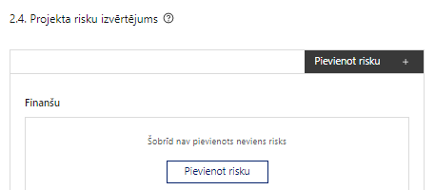 | Pievieno risku.  Var pievienot vairākus riskus, katram izveidojot atsevišķu tabulu.

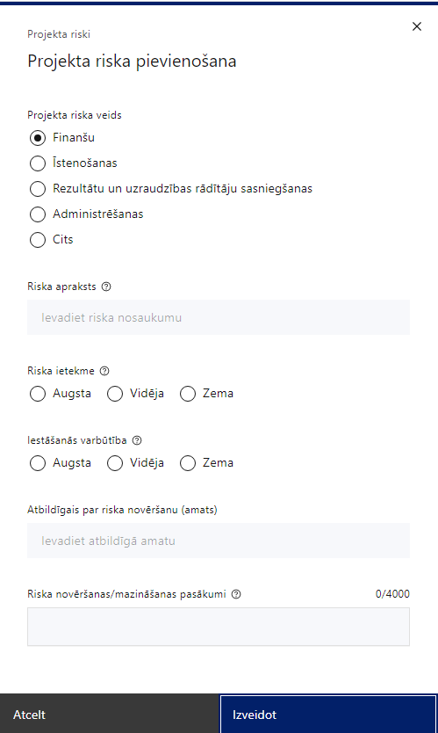 | Projekta riska veids  Izvēlnē atzīmē atbilstošo:  - finanšu,  - īstenošanas,  - rezultātu un uzraudzības rādītāju sasniegšanas,  - administrēšanas,  - cits.
Riska apraksts
Ievada informāciju
Definē riska nosaukumu un sniedz tā aprakstu.
Riska ietekme
Izvēlnē atzīmē atbilstošo riska ietekmes līmeni:
- augsts,
- vidējs,
- zems.
Iestāšanās varbūtība
Izvēlnē atzīmē atbilstošo riska iestāšanās varbūtības līmeni:
- augsts,
- vidējs,
- zems.
Atbildīgais par riska novēršanu (amats)
Ievada informāciju
Norāda atbildīgā amatu.
Riska novēršanas/mazināšanas pasākumi
Ievada informāciju
Sniedz riska novēršanas/mazināšanas pasākuma aprakstu.

Šajā sadaļā projekta iesniedzējs:
- identificē un analizē projekta īstenošanas riskus vismaz šādā griezumā: finanšu, īstenošanas, rezultātu un uzraudzības rādītāju sasniegšanas, administrēšanas riski. Var norādīt arī citus riskus, piemēram, klimata risku izvērtējumu infrastruktūrai atbilstoši 3.8. kritērijam;
- sniedz katra riska aprakstu, t.i., konkretizē riska būtību, kā arī raksturo, kādi apstākļi un informācija pamato tā iestāšanās varbūtību;
- norāda riska ietekmes līmeni uz projekta ieviešanu un mērķa sasniegšanu. Novērtējot riska ietekmes līmeni, ņem vērā tā ietekmi uz projektu kopumā – projekta finanšu resursiem, projektam atvēlēto laiku, plānotajām darbībām, rezultātiem un citiem projektam raksturīgiem faktoriem. Izmanto šādu risku ietekmes novērtēšanas skalu:
  - riska ietekme ir augsta, ja riska iestāšanās gadījumā tam ir ļoti būtiska ietekme un ir būtiski apdraudēta projekta ieviešana, mērķu un rādītāju sasniegšana, būtiski jāpalielina finansējums vai rodas apjomīgi zaudējumi;
  - riska ietekme ir vidēja, ja riska iestāšanās gadījumā, tas var ietekmēt projekta īstenošanu, kavēt projekta sekmīgu ieviešanu un mērķu sasniegšanu;
  - riska ietekme ir zema, ja riska iestāšanās gadījumā tam nav būtiskas ietekmes un tas neietekmē projekta ieviešanu;
- analizē riska iestāšanās varbūtību un biežumu projekta īstenošanas laikā vai noteiktā laika periodā, piemēram, attiecīgās darbības īstenošanas laikā, ja risks attiecināms tikai uz konkrētu darbību. Riska iestāšanās varbūtībai izmanto šādu skalu:
  - iestāšanās varbūtība ir augsta, ja ir droši vai gandrīz droši, ka risks iestāsies, piemēram, reizi gadā;
  - iestāšanās varbūtība ir vidēja, ja ir iespējams (diezgan iespējams), ka risks iestāsies, piemēram, vienu reizi projekta laikā;
  - iestāšanās varbūtība ir zema, ja maz ticams, ka risks iestāsies; var notikt tikai ārkārtas gadījumos;
- norāda projekta iesniedzēja plānotos un ieviešanas procesā esošos pasākumus, kas mazina riska ietekmes līmeni vai mazina iestāšanās varbūtību, tai skaitā norāda informāciju par pasākumu īstenošanas biežumu. Izstrādājot pasākumus, jāņem vērā, ka pasākumiem ir jābūt reāliem, ekonomiskiem (izmaksām ir jābūt mazākām nekā iespējamie zaudējumi), koordinētiem visos līmeņos un atbilstošiem projekta iesniedzēja izstrādātajiem vadības un kontroles pasākumiem (iekšējiem normatīvajiem aktiem), kas nodrošina kvalitatīvu projekta ieviešanu.

2.5. Projekta saturiskā saistība ar citiem projektiem
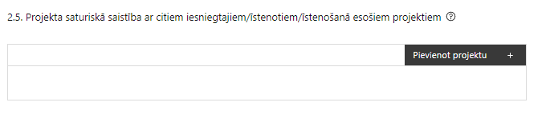 |  | Pievieno projektu.  Var pievienot vairākus projektus, katram izveidojot atsevišķu tabulu.
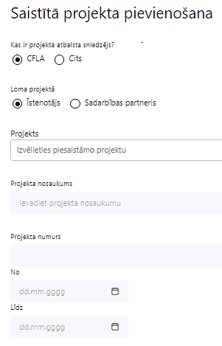  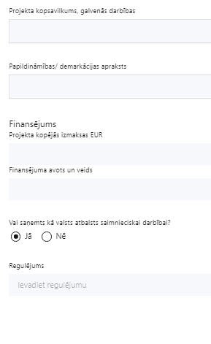 | Kas ir projekta atbalsta sniedzējs?  Izvēlnē atzīmē atbilstošo:  CFLA,  cits.
Loma projektā

Izvēlnē atzīmē atbilstošo:

projekta īstenotājs,

sadarbības partneris.
Projekts

Izvēlnē atzīmē atbilstošo projektu no saraksta vai atzīmē “Projekts nav sarakstā” un ievada informāciju par saistīto projektu.
Projekta nosaukums
Ievada informāciju
Norāda saistītā projekta nosaukumu.
Projekta numurs
Ievada informāciju
Norāda saistītā projekta numuru.
Īstenošanas periods no-, - līdz
Datuma izvēles laukā izvēlas datumu no kalendāra

Ievada saistītā projekta īstenošanas periodu.
Projekta kopsavilkums, galvenās darbības

Ievada informāciju

Sniedz visaptverošu, strukturētu projekta būtības kopsavilkumu, norādot galvenās projekta darbības.
Papildināmības/demakrācijas apraksts

Ievada informāciju

Apraksta plānoto darbību un izmaksu demarkāciju, ieguldījumu sinerģiju.
Projekta kopējās izmaksas EUR
Ievada informāciju
Norāda projekta kopējās izmaksas EUR.
Finansējuma avots un veids
Ievada informāciju
Norāda finansējuma avotus un veidu (valsts/ pašvaldību budžets, ES fondi, cits).
Vai saņemts kā valsts atbalsts saimnieciskai darbībai?
Izvēlnē atzīmē atbilstošo:
- jā
- nē
Regulējums
Ievada informāciju. Lauks ir redzams, ja jautājumā “Vai saņemts kā valsts atbalsts saimnieciskai darbībai?” atzīmēts “Jā”.
Norāda valsts atbalsta regulējumu saskaņā ar kuru atbalsts sniegts (Vairāk informācijas par valsts atbalsta regulējumu – https://www.cfla.gov.lv/lv/valsts-atbalsta-regulejums).

Šajā sadaļā projekta iesniedzējs sniedz informāciju par projekta iesniedzēja iesniegtiem, īstenotiem (jau pabeigtiem) vai īstenošanā esošiem projektiem, ar kuriem konstatējama projekta iesniegumā plānoto darbību un izmaksu demarkācija (skaidra nošķiršana), ieguldījumu sinerģija (papildināmība), tai skaitā 5.4.2.2. pasākumā “Vides monitoringa un kontroles sistēmas attīstība un sabiedrības līdzdalības vides pārvaldībā veicināšana”.

Sniegtajai informācijai jāapliecina dubultā finansējuma neesamību, t.i., projektā plānotās izmaksas nav un netiks finansētas no citiem Eiropas Savienības finanšu avotiem vai citiem ārvalstu finanšu instrumentiem, kā arī valsts un pašvaldību budžeta līdzekļiem.

SADAĻA – DARBĪBAS

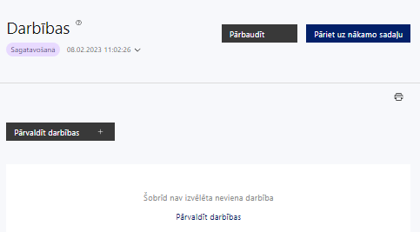 | Izmantojot funkciju “Pārvaldīt darbības”, izvēlas projekta darbības.
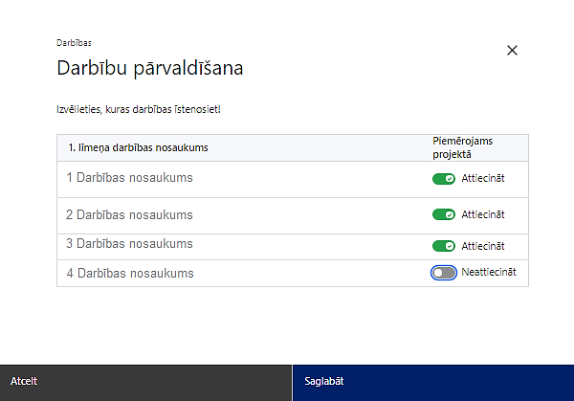 | No pasākumā definētajām darbībām izvēlās projektā plānotās darbības, veicot atzīmi “Attiecināt”.
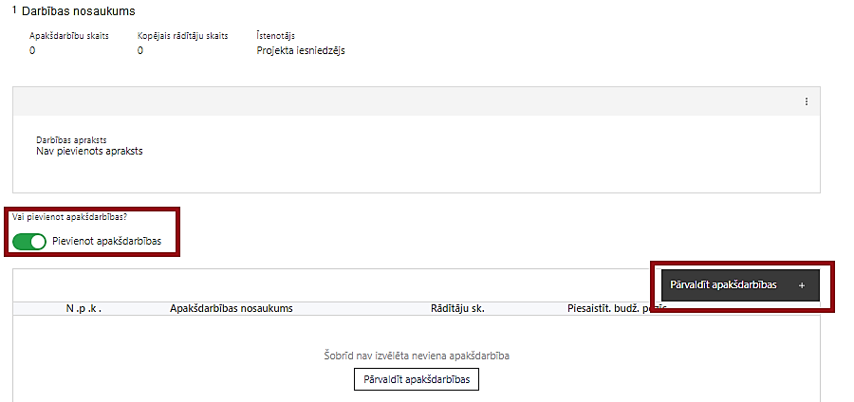  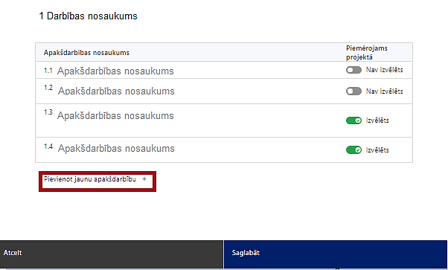  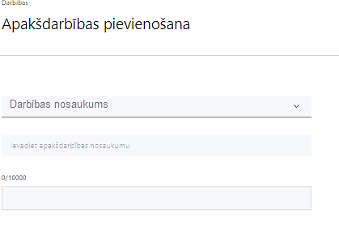  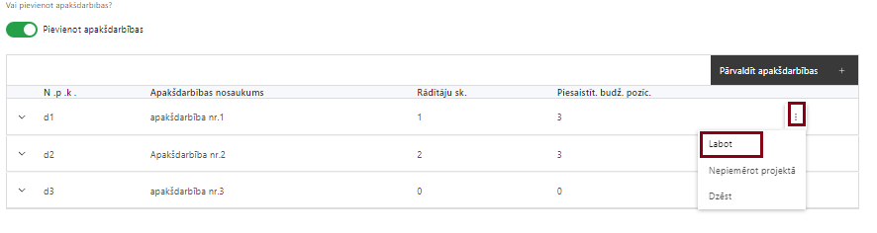 | Nepieciešamības gadījumā definē jaunu apakšdarbību, veicot atzīmi “Pievienot apakšdarbības”  No attiecīgajai darbībai definētajām apakšdarbībām (ja attiecināms), veicot atzīmi “Izvēlēts”, izvēlas attiecīgās apakšdarbības, kuras tiks īstenotas projektā.  Ja nepieciešams, tad attiecīgajai darbībai izveido papildu apakšdarbību, veicot atzīmi “Pievienot apakšdarbību”, norādot attiecīgās apakšdarbības nosaukumu, sniedzot tās aprakstu un nosakot plānotos rezultātus.  Izmantojot funkciju “Labot”, pievieno darbības/apakšdarbības aprakstu.
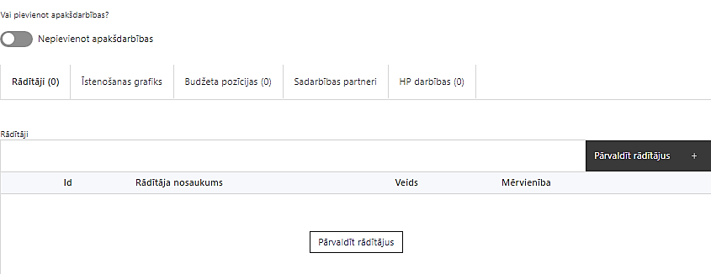 | Izveidotajām darbībām/apakšdarbībām:  - apakšsadaļā “Rādītāji” atzīmē rādītājus, kuri attiecas uz konkrēto darbību, un/vai pievieno darbības rezultātu, tā mērvienību un skaitu (izmantojot funkciju “Labot”);  - apakšsadaļā “Īstenošanas grafiks” attiecīgajai darbībai/apakšdarbībai, izmantojot funkcionalitāti norāda atbilstošo īstenošanas periodu;  - apakšsadaļā “Budžeta pozīcijas” automātiski tiek ielasītas piesaistās projekta budžeta pozīcijas (izmaksas).  - Izmaksu pozīciju piesaistīšana jāveic sadaļā “Projekta kopsavilkums” attiecīgajai izmaksu pozīcijai kolonnā “Projekta darbības numurs” izvēloties attiecīgās definētās darbības numuru/nosaukumu.  - apakšsadaļā “Sadarbības partneri” ievada informāciju par piesaistīto sadarbības partneri (attiecināms, ja projektā kā sadarbības partneris tiek piesaistīts Valsts vides dienests).  Izvēlas:  - Nav sadarbības partneris;  - Kopā ar sadarbības partneri;  - Sadarbības partneris.  Sadarbības partneri var piesaistīt izmantojot funkciju “Pārvaldīt partnerus”.  - Informācijai par sadarbības partneri ir jābūt ievadītai pirms sadarbības partnera piesaistīšanas attiecīgajai darbībai vai apakšdarbībai.
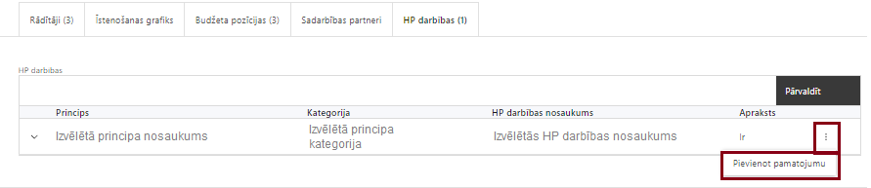 | - apakšsadaļā “HP darbības” atzīmē horizontālo principu (turpmāk – HP) darbības, kas tiks īstenotas līdz ar projekta darbību/apakšdarbību (ja attiecināms).  Izmantojot funkciju “Pievienot pamatojumu”, pievieno izvēlētās HP darbības (“Nenodarīt būtisku kaitējumu”, “Energoefektivitāte pirmajā vietā”, “Klimatdrošināšana” un “VINPI” ) aprakstu, norādot un raksturojot konkrētas aktivitātes, kas tiks īstenotas attiecīgās darbības/apakšdarbības ietvaros, pamatojot HP ievērošanu un prasību izpildi.

Šajā sadaļā projekta iesniedzējs:
- izvēlas projekta iecerei atbilstošās projekta darbības un apakšdarbības, kas definētas atbilstoši SAM MK noteikumu 18. punktā noteiktajām atbalstāmajām darbībām:
  - ūdens monitoringa attīstība:
  - hidroloģiskā monitoringa tīkla paplašināšana;
  - valsts pazemes ūdeņu monitoringa tīkla modernizācija;
  - atmosfēras gaisa monitoringa tīkla uzlabošana:
  - atmosfēras gaisa kvalitātes tīkla paplašināšana;
  - atmosfēras gaisa radioaktivitātes mērījumu nodrošināšana, tostarp radiācijas monitoringa staciju sistēmas modernizācija;
  - gaisa kvalitātes modelēšanas rīka izveide Latvijas teritorijai;
  - klimata datu informācijas nodrošināšana:
  - meteoroloģiskā tīkla paplašināšana, tai skaitā aeroloģiskās radiozondēšanas sistēmas modernizācija;
  - meteoroloģiskā radara sistēmas iegāde un uzstādīšana.

- katras apakšdarbības vai darbības (ja nav apakšdarbību) aprakstā norāda informāciju:
  - par darbības nepieciešamību projekta mērķa, rezultātu un rādītāju sasniegšanai, definētās problēmas risināšanai,
  - par aktivitāšu, kas tiks veiktas attiecīgās projekta darbības īstenošanas laikā, būtību un aprakstot to plānoto norisi,
  - kā tiks nodrošināti informācijas un publicitātes pasākumi,
  - ja projekta darbības īstenošana ir uzsākta pirms līguma par projekta īstenošanu noslēgšanas, projekta darbības aprakstā norāda informāciju par aktivitātēm, kas veiktas vai plānotas pirms līguma slēgšanas, un to uzsākšanas datumu (mm.gggg.);
  - par plānoto infrastruktūras vai iekārtu kalpošanas laiku;

- katrai projekta apakšdarbībai vai darbībai (ja nav apakšdarbību) norāda vismaz vienu precīzi definētu, izmērāmu un reāli sasniedzamu rezultātu, tā skaitlisko izteiksmi un atbilstošu mērvienību, kas loģiski izriet no darbības nosaukuma un apraksta;
- norāda rādītājus, kuri ir attiecināmi uz konkrēto projekta darbību vai apakšdarbību;
- norāda projekta darbību un apakšdarbību īstenošanas periodu projekta īstenošanas grafikā, nodrošinot to secīgumu un uzraudzības rādītāju sasniegšanu plānotajā termiņā;
- projekta darbībai vai apakšdarbībai piesaista atbilstošo projekta budžeta pozīciju/-as (kad sadaļa “Budžeta kopsavilkums” ir aizpildīta);
- projekta darbībai un/vai apakšdarbībai norāda atbilstošo HP darbību (-as) (attiecināms, ja, īstenojot konkrēto projekta darbību/apakšdarbību, ir paredzēta arī kādas HP darbības īstenošana).

HP darbības:
- HP “Nenodarīt būtisku kaitējumu”:
  - apliecina, ka būvdarbu veicējiem un pakalpojumu sniedzējiem projekta ietvaros tiks uzlikts pienākums radītos elektriskos un elektronisko iekārtu atkritumus un citus atkritumus apsaimniekot atbilstoši normatīvo aktu prasībām vai tas jau ir iekļauts sagatavotajā iepirkumu dokumentācijā, iekļaujot prasības līguma projektā;
  - apliecina, ka būvdarbu veicējiem un pakalpojumu sniedzējiem projekta ietvaros tiks uzlikts pienākums projekta ietvaros radītos azbestu saturošos materiālus apstrādāt un transportēt atbilstoši normatīvajiem aktiem par darba aizsardzības prasībām darbā ar azbestu un azbesta atkritumu apsaimniekošanu vai tas jau ir iekļauts sagatavotajā iepirkumu dokumentācijā, iekļaujot prasības līguma projektā;
  - norāda, ka projekta ietvaros iegādātās preces, pakalpojumi vai būvdarbu iepirkums tiks veikts, ievērojot Zaļā publiskā iepirkuma prasības saskaņā ar Ministru kabineta 2017. gada 20. jūnija noteikumiem Nr. 353 “Prasības zaļajam publiskajam iepirkumam un to piemērošanas kārtība” 1. un 2. pielikumu visos gadījumos, kur tas attiecināms un iespējams, vai sniedz pamatojumu, ja tas nav iespējams;
  - apraksta, kā projektā paredzētās darbības nodrošina pielāgošanos klimata pārmaiņām un kādi ar klimatu saistīto risku novēršanas un pārvaldības pasākumi ņemti vērā, nosakot projekta darbības. Norāda, ka projekta darbības veicinās piesārņojuma mazināšanos vai tā kontroli ūdens, gaisa un zemes ekosistēmās.
- HP “Energoefektivitāte pirmajā vietā” – izvērtē iespēju projektā iekļaut darbības, kas paredz enerģijas ietaupījumu (aizvieto esošās iekārtas, infrastruktūru, transportlīdzekļus), sniedz izvērtējuma secinājumus. Ja minētās darbības ir iespējams iekļaut, izvēlas atbilstošo:
  - darbības, kas paredz enerģijas ietaupījumu,
  - darbības, kas ir izmaksefektīvi, tehniski, ekonomiski un videi nekaitīgi alternatīvi pasākumi un vienlīdz efektīvi nodrošina attiecīgo mērķu sasniegšanu.
- HP “Klimatdrošināšana” – veic projektā paredzēto infrastruktūras darbību risku izvērtējumu par vismaz šādiem klimata pārmaiņu radītajiem riskiem: infrastruktūras pārkaršana un materiālu nolietojums karstuma dēļ, elektropārvades bojājumi vēja brāzmu ietekmē, infrastruktūras pamatu vai grunts bojājumi ūdenslīmeņa izmaiņu dēļ un uzplūdu radītie bojājumi. Šiem riskiem jāparedz arī to novēršanas vai mazināšanas pasākumi. Ja šie riski ir analizēti jau 2.4. sadaļā “Projekta risku izvērtējums”, HP darbības aprakstā informāciju neatkārto, bet iekļauj atsauci uz sadaļu.
- HP “Vienlīdzība, iekļaušana, nediskriminācija un pamattiesību ievērošana” – iekļauj vismaz vienu vispārīgo darbību, kas attiecas uz publicitāti, personālu vai publiskajiem iepirkumiem, piemēram:
  - projekta vai finansējuma saņēmēja tīmekļvietnē tiks izveidota sadaļa “Viegli lasīt”, kurā iekļauta īsa aprakstoša informācija par projektu un citu lasītājiem nepieciešamu informāciju vieglajā valodā, lai plašākai sabiedrībai nodrošinātu iespēju uzzināt par ES fondu ieguldījumiem;
  - īstenojot projekta komunikācijas aktivitātes, tiks izvēlēta valoda un vizuālie tēli, kas mazina diskrimināciju un stereotipu veidošanos par kādu no dzimumiem, personām ar invaliditāti, reliģisko pārliecību, vecumu, rasi un etnisko izcelsmi vai seksuālo orientāciju;
  - projektu vadībā un īstenošanā tiks virzīti pasākumi, kas sekmē darba un ģimenes dzīves līdzsvaru, paredzot elastīga un nepilna laika darba iespēju nodrošināšanu vecākiem ar bērniem un personām, kuras aprūpē tuviniekus.
Projektā var būt iekļautas arī citas vispārīgās, kā arī specifiskās darbības, kas izriet no projekta satura un paredz vienlīdzības, iekļaušanas, nediskriminācijas un pamattiesību ievērošanu un vienlīdz efektīvi nodrošina attiecīgo mērķu sasniegšanu.
Metodiskie materiāli HP VINPI ievērošanai:
  - Labklājības ministrijas (turpmāk – LM) vadlīnijas horizontālā principa “Vienlīdzība, iekļaušana, nediskriminācija un pamattiesību ievērošana” īstenošanai un uzraudzībai;
  - LM metodiskais materiāls “Ieteikumi diskrimināciju un stereotipus mazinošai komunikācijai ar sabiedrību”;
  - VARAM vadlīnijas “Tīmekļvietnes izvērtējums atbilstoši digitālās vides piekļūstamības prasībām (WCAG 2.1 AA)”.

Informācijas un publicitātes pasākumi:
- projekta iesniedzēja oficiālajā tīmekļa vietnē un sociālo mediju vietnēs reizi sešos mēnešos publicē īsu un ar atbalsta apjomu samērīgu aprakstu par projektu, tostarp tā mērķiem un rezultātiem, un norādi, ka projekts līdzfinansēts ar Eiropas Savienības saņemtu finansiālu atbalstu;
- ar projekta īstenošanu saistītajos dokumentos un komunikācijas materiālos, ko paredzēts izplatīt sabiedrībai vai dalībniekiem, sniedz pamanāmu paziņojumu, kurā uzsver no Eiropas Savienības saņemto atbalstu;
- ja projekta kopējās izmaksas pārsniedz 500 000 euro, tiklīdz sākas projekta darbību faktiskā īstenošana, kas ietver materiālas investīcijas, vai tiklīdz tiek uzstādīts iegādātais aprīkojums, uzstāda sabiedrībai skaidri redzamas, ilgtspējīgas plāksnes vai informācijas stendus, kuros ir attēlota Eiropas Savienības emblēma, attiecībā uz projektā plānotajām darbībām un aktivitātēm;
- ja projekta kopējās izmaksas nepārsniedz 500 000 euro, sabiedrībai skaidri redzamā vietā uzstāda vismaz vienu plakātu, kura minimālais izmērs ir A3, vai līdzvērtīgu elektronisku paziņojumu, kurā izklāstīta informācija par projektu un uzsvērts no Eiropas Savienības fondiem saņemtais atbalsts.

- Plānojot projekta publicitātes pasākumus jāņem vērā Eiropas Savienības fondu 2021.–2027. gada plānošanas perioda un Atveseļošanas fonda komunikācijas un dizaina vadlīnijās noteiktās prasības. Ar minētajām vadlīnijām var iepazīties tīmekļa vietnē: https://m.esfondi.lv/vadlinijas.
- Tiešsaistes ģeneratorā finansējuma saņēmēji, veicot vienkāršas darbības, var izveidot drukāšanai gatavus PDF failus informācijas stendiem, plāksnēm un plakātiem, kas paredzēti konkrētiem projektiem. Tiešsaistes ģenerators pieejams tīmekļa vietnē: https://ec.europa.eu/regional_policy/policy/communication/online-generator_lv?lang=lv

SADAĻA – RĀDĪTĀJI

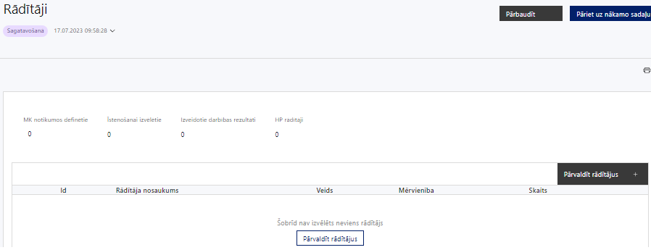

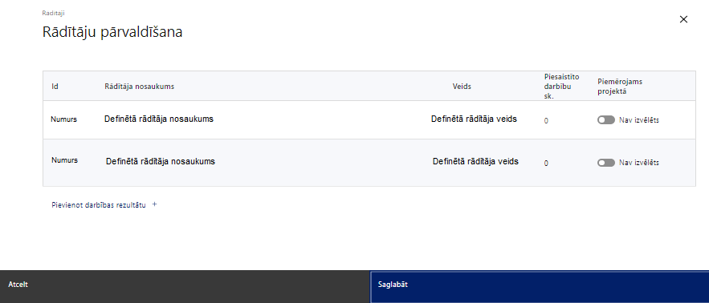

Šajā sadaļā projekta iesniedzējs:
- norāda projekta ietvaros sasniedzamos:
  - iznākuma un rezultāta rādītājus atbilstoši SAM MK noteikumu 4. punktam;
  - darbību rezultātus, kas definējami projekta līmenī, nodrošinot, ka darbību rezultāti ir precīzi definēti, izmērāmi, reāli sasniedzami un loģiski izriet no darbību nosaukuma un apraksta;
- nosaka plānoto rādītāju sasniedzamās vērtības, kā arī rādītājiem/rezultātiem, kuri nav definēti pasākuma līmenī, norāda mērvienību.

- Projekta rādītājus izmanto sadaļā “Darbības”, norādot, ar kādām darbībām attiecīgie rādītāji tiks sasniegti.

Atlasē tiks atbalstīti projekti, kuros kopā līdz 2029. gada 31. decembrim tiks sasniegti šādi iznākuma un rezultāta rādītāji:
- projektu ietvaros ir uzstādītas gaisa piesārņojuma uzraudzības sistēmas divās gaisa kvalitātes novērtēšanas un pārvaldības zonās;
- projektu ietvaros ir veikti ieguldījumi jaunās vai modernizētās katastrofu monitoringa, gatavības, brīdinājuma un reaģēšanas sistēmās attiecībā uz dabas katastrofām vismaz 10 875 000 euro apmērā, tai skaitā līdz 2024. gada 31. decembrim 1 087 550 euro apmērā;
- projektu ietvaros ir veikti ieguldījumi 58 vietās, lai izveidotu jaunas vai modernizētu esošās klimata un vides monitoringa vietas, sasniedzot vērtību – 242 vietas.
- Ja projekta iesniedzējs iesniedz vairākus projektu iesniegumus, tas pārliecinās, ka pēdējā projekta iesniegumā plānotie rādītāji un izmaksas nodrošina SAM MK noteikumu 11. punkta prasības – kopējo uzraudzības rādītāju izpildi un finansējuma apjoma nepārsniegšanu visos iesniegtajos projektu iesniegumos.

SADAĻA - VALSTS ATBALSTS

7.1. Jautājumi par finansējuma saņēmēju
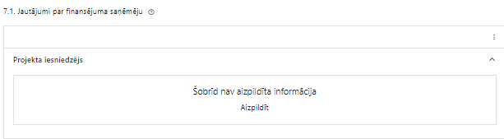 | Caur funkciju “Labot” vai “Aizpildīt” pievieno informāciju par projekta iesniedzēju kā valsts atbalsta saņēmēju/sniedzēju
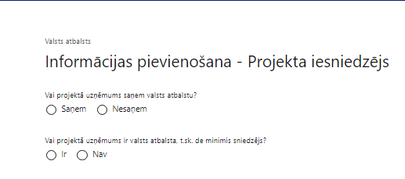 | Vai projektā uzņēmums saņem valsts atbalstu?  Izvēlnē atzīmē atbilstošo:  - saņem  - nesaņem
Vai projektā uzņēmums ir valsts atbalsta, t.sk. de minimis sniedzējs?
Izvēlnē atzīmē atbilstošo:
- ir
- nav
- Šajā atlasē projekta iesniedzējam, kurš pēc līguma par projekta īstenošanu noslēgšanas kļūs par finansējuma saņēmēju, netiek piešķirts valsts atbalsts, kā arī finansējuma saņēmējs nebūs valsts atbalsta sniedzējs.

7.2. Jautājumi par sadarbības partneri (attiecināms, ja projektā ir paredzēts sadarbības partneris – Valsts vides dienests)
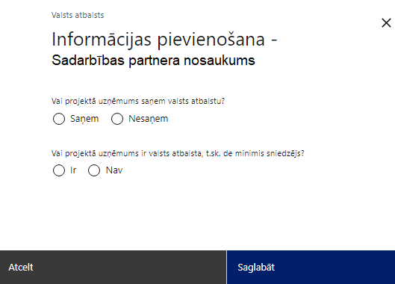 | Vai projektā uzņēmums saņem valsts atbalstu?  Izvēlnē atzīmē atbilstošo:  - saņem  - nesaņem
Vai projektā uzņēmums ir valsts atbalsta, t.sk. de minimis sniedzējs?
Izvēlnē atzīmē atbilstošo:
- ir
- nav
- Šajā atlasē sadarbības partnerim netiek piešķirts valsts atbalsts, kā arī sadarbības partneris nebūs valsts atbalsta sniedzējs.

SADAĻA – SADARBĪBAS PARTNERI
(attiecināms, ja projektā ir paredzēts sadarbības partneris – Valsts vides dienests)

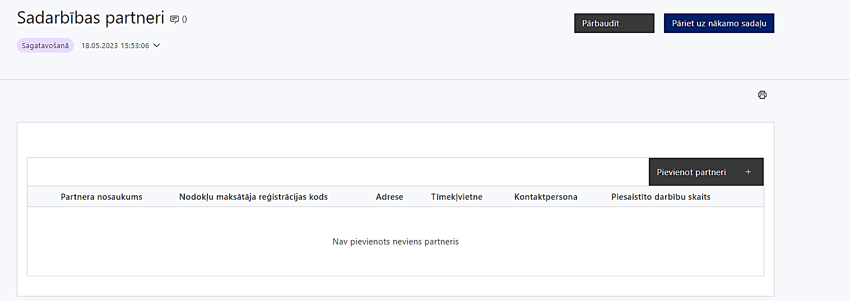 | Izmantojot funkciju “Pievienot partneri”, pievieno informāciju par projekta iesniedzēja sadarbības partneri, norādot tā valstisko piederību, reģistrācijas numuru, veidu, nosaukumu, adresi, tīmekļa vietni (pēc izvēles), kontaktpersonas vārdu, uzvārdu, telefona numuru, e-pastu, piesaistīto darbību skaitu un saistītās darbības.
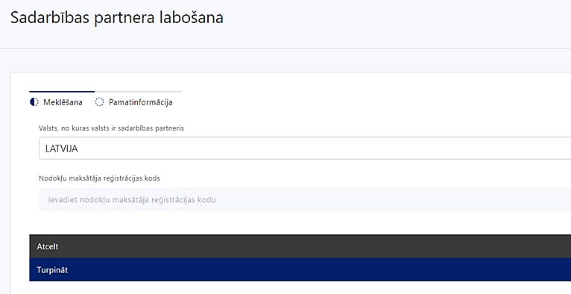  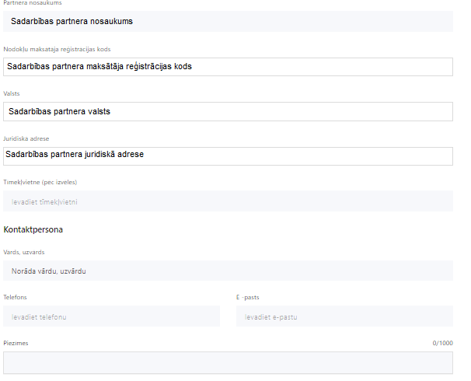 | Valsts  Izvēlnes lauks  Izvēlas sadarbības partnera reģistrācijas valsti.
Reģistrācijas numurs/personas kods
Ievada informāciju
Norāda sadarbības partnera reģistrācijas numuru.

Pēc reģistrācijas numura ievadīšanas datu laukos “Partnera nosaukums” un “Adrese” informācija ielasās automātiski.
Projekta iesniedzēja pienākums ir pārliecināties par šīs informācijas atbilstību.
Projekta partnera veids
Ievada informāciju
Norāda sadarbības partnera atbilstošo veidu.
Tīmekļvietne (pēc izvēles)
Ievada informāciju
Pēc izvēles norāda sadarbības partnera tīmekļvietni.
Vārds Uzvārds
Ievada informāciju
Sniedz informāciju par sadarbības partnera kontaktpersonu.
Telefons
Ievada informāciju
Sniedz informāciju par kontaktpersonas telefona numuru.
E-pasts
Ievada informāciju
Sniedz informāciju par kontaktpersonas saziņas e-pasta adresi.
Piesaistīto darbību skaits
Ievada informāciju
Sniedz informāciju par darbību skaitu, ko veiks sadarbības partneris.
Saistītās darbības
Ievada informāciju
Sniedz informāciju par to, kādus ieguldījumus partneris dod projekta īstenošanā, norādot attiecīgās projekta darbības vai apakšdarbības, kuru īstenošanā sadarbības partneris iesaistīsies, kā arī apraksta plānoto datu apmaiņas norisi starp projekta iesniedzēja un sadarbības partnera informatīvajām sistēmām.

- Atbilstoši SAM MK noteikumu 12. punktam projekta iesniedzējs piesaista sadarbības partneri – Valsts vides dienestu – darbības “atmosfēras gaisa radioaktivitātes mērījumu nodrošināšana, tostarp radiācijas monitoringa staciju sistēmas modernizācija” īstenošanai.
- Projekta iesniedzējam ar sadarbības partneri ir jābūt noslēgtam un projekta iesniegumam pievienotam sadarbības līgumam, kas atbilst SAM MK noteikumu 13. punktā minētajiem nosacījumiem.

SADAĻA – ĪSTENOŠANAS GRAFIKS

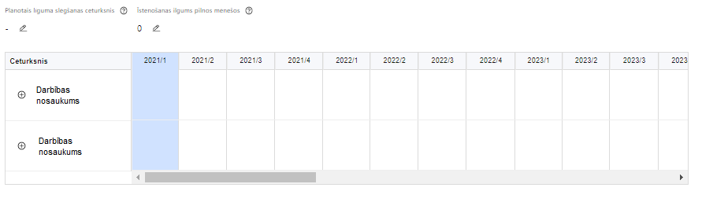 | Lai izveidotu projekta īstenošanas grafiku, norāda plānoto līguma slēgšanas ceturksni, īstenošanas ilgumu pilnos mēnešos un precizē projekta darbību/apakšdarbību īstenošanas periodu.

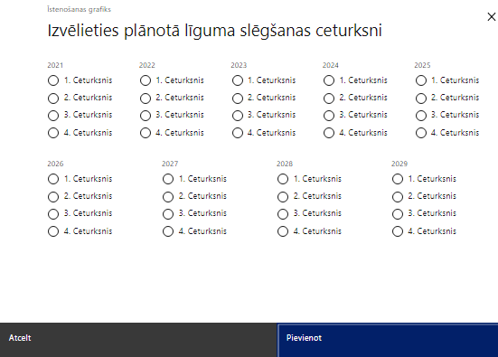 | Caur ikonu atver modālo logu ceturkšņa izvēlei, kur atzīmē vienu izvēles lauku (ceturksni).  Paredzot plānoto līguma slēgšanas ceturksni, ņem vērā projekta iesnieguma iesniegšanas datumu, tā vērtēšanai un lēmuma par projekta iesnieguma apstiprināšanu pieņemšanai nepieciešamo laiku.

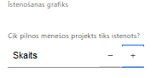 | Caur ikonu atver modālo logu ar manuāli aizpildāmu ciparu lauku, kura maksimālā pieļaujamā vērtība ir 96. Aiz lauka ir pieejamas ikonas + un -, kuras ļauj samazināt vai palielināt lauka vērtību par 1.  Norāda plānoto kopējo projekta īstenošanas ilgumu pilnos mēnešos pēc līguma par projekta īstenošanu noslēgšanas, nepārsniedzot termiņu – 2029. gada 31. decembris.

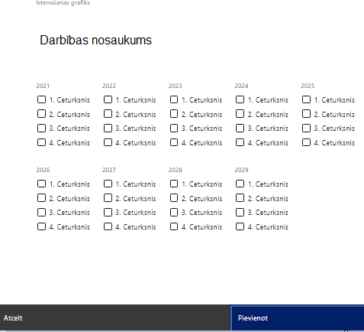 | Īstenošanas grafikā, noklikšķinot uz ikonas , pirms vēlamās darbības vai apakšdarbības, ir iespējams atzīmēt/precizēt vēlamos darbības vai apakšdarbības īstenošanas ceturkšņus.  Ja projekta darbības īstenošana ir uzsākta pirms līguma par projekta īstenošanu slēgšanas, projekta darbības aprakstā norāda informāciju par aktivitātēm, kas veiktas vai plānotas pirms līguma par projekta īstenošanu slēgšanas, un to uzsākšanas datumu. Projekta darbības nevar būt pabeigtas pirms projekta iesnieguma iesniegšanas.

SADAĻA – FINANSĒJUMA SADALĪJUMS PA AVOTIEM

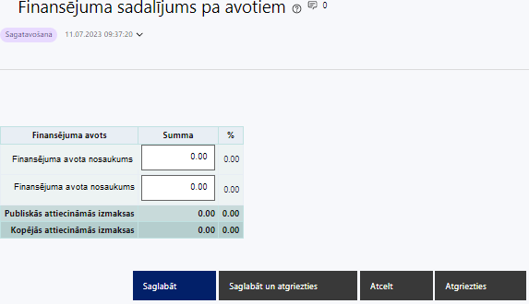 | Finansējuma avots  Automātiski tiek attēloti pasākumā paredzētie finansējuma avoti.  Finansējuma summa  Ievada projektā paredzēto finansējuma summu katram finansēšanas avotam.  Norāda projekta finansējuma sadalījumu pa finansēšanas avotiem atbilstoši SAM MK noteikumu 7. punktā noteiktajam, t.i., norāda ERAF finansējuma summu, kas nepārsniedz 9 243 750 euro un valsts budžeta finansējuma summu, kas ir vismaz 1 631 250 euro.  Publisko attiecināmo izmaksu un kopējo attiecināmo izmaksu summas  Tiek aprēķināts automātiski.  Projekta iesniedzējam jāpārliecinās, ka projekta kopējās attiecināmās izmaksas nepārsniedz SAM MK noteikumu 7. punktā noteikto kopējā attiecināmā finansējuma apmēru, t.i., 10 875 000 euro.

SADAĻA – PROJEKTA BUDŽETA KOPSAVILKUMS

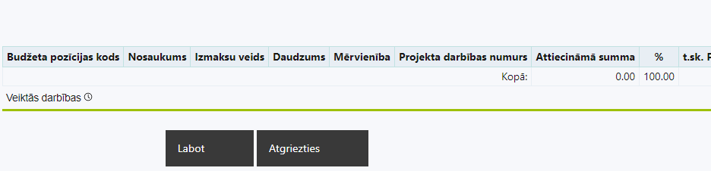 | Izvēloties funkciju “Labot”, tiks atvērta projekta budžeta kopsavilkuma forma, kurā būs jāievada atbilstošā informācija

Šajā sadaļā izmaksu pozīcijas ir norādītas atbilstoši SAM MK noteikumu 19., 20., 21., 22. un 23. punktā iekļautajiem nosacījumiem.
Plānojot attiecināmās izmaksas, jāņem vērā SAM MK noteikumos noteiktās izmaksu pozīcijas, to piemērošanas un apmēra ierobežojumi, kā arī:
- “Vadlīnijas attiecināmo izmaksu noteikšanai Eiropas Savienības kohēzijas politikas programmas 2021.–2027.gada plānošanas periodā”;
- “Vadlīnijas par vienkāršoto izmaksu izmantošanas iespējām un to piemērošana Eiropas Savienības kohēzijas politikas programmas 2021.–2027.gadam ietvaros”.

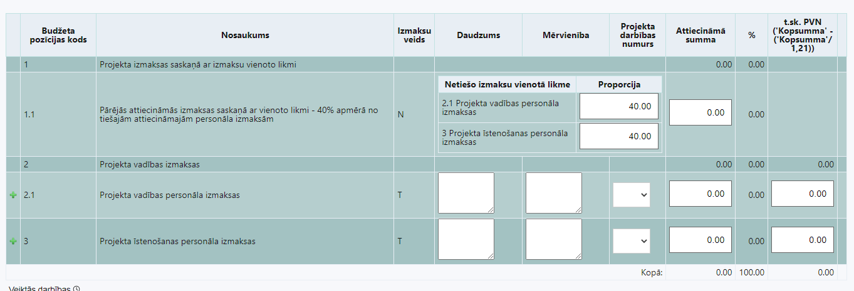

Šajā sadaļā projekta iesniedzējs:
- iekļauj tikai tās izmaksas, kuras paredzēts segt no projekta finansējuma, tas ir, no ERAF un valsts budžeta finansējuma, un kuru lietderība un plānotais izmaksu apmērs ir pamatots (sadaļā “Darbības” un pievienotajos izmaksu apmēru pamatojošos dokumentos);
- definētajām izmaksu pozīcijām, izmantojot pirms budžeta pozīcijas koda esošo simbolu , var izveidot zemāka līmeņa izmaksu apakšpozīcijas detalizētākai izmaksu pozīciju atspoguļošanai. Ja tiek veidotas zemāka līmeņa izmaksu pozīcijas, tad:
  - kolonnā “Nosaukums” attiecīgajai izmaksu pozīcijai definē nosaukumu, kas raksturo iekļautās izmaksas;
  - kolonna “Izmaksu veids” tiks aizpildīta automātiski;
- kolonnā “Daudzums” norāda atbilstošu skaitlisku lielumu, piemēram, mēriekārtu skaitu u.tml.
- kolonnā “Mērvienība” norāda atbilstošu mērvienības nosaukumu, piemēram, iekārtas, transportlīdzekļi u.tml.;
- Kolonnās “Daudzums” un “Mērvienība” norādītā informācija nedrīkst būt pretrunā ar projekta iesnieguma sadaļās “Darbības” un “Rādītāji” norādīto informāciju;
- kolonnā “Projekta darbības Nr.” izvēlas un norāda atsauci uz projekta darbību vai apakšdarbību, uz kuru šīs izmaksas attiecināmas, nodrošinot, ka izmaksas loģiski izriet no projekta darbībām. Ja izmaksas attiecināmas uz vairākām projekta darbībām vai apakšdarbībām, tad norāda visas;
- kolonnā “Attiecināmās izmaksas” norāda attiecīgās izmaksas euro ar diviem cipariem aiz komata.
- Projekta izmaksas, kas tiek noteiktas saskaņā ar izmaksu vienoto likmi projekta budžeta kopsavilkumā var tikt ievadītas manuāli vai aprēķinātas automātiski, attiecīgajā datu laukā veicot dubultklikšķi. Ja tiek veikti labojumi izmaksu summās pozīcijām, no kurām aprēķina vienoto likmi, tad ir jāpārrēķina projekta izmaksas, kas noteiktas saskaņā ar izmaksu vienoto likmi, ievadot precizēto summu manuāli vai atkārtoti veicot dubultklikšķi;
- kolonnā “t.sk. PVN” attiecīgajai izmaksu pozīcijai (attiecināms, ja šai izmaksu pozīcijai tiek piemērots PVN) norāda plānoto PVN apmēru. Saskaņā ar SAM MK noteikumu 23. punktā noteikto, PVN, kas tiešā veidā saistīts ar projektu, uzskatāms par attiecināmām izmaksām, ja projekta iesniedzējs to nevar atgūt atbilstoši normatīvajiem aktiem nodokļu jomā.
- Gadījumā, ja izmaksu pozīcijā vai apakšpozīcijā iekļautās PVN izmaksas neveido 21% no izmaksām, tad projekta iesnieguma 2.3. sadaļā “Projekta finansiālā kapacitāte” sniedz informāciju, kas pamato projektā iekļauto PVN apjomu.
Papildus ņem vērā:
- projekta netiešās attiecināmās izmaksas atbalstāmo darbību īstenošanai plāno kā vienu izmaksu pozīciju, piemērojot netiešo izmaksu vienoto likmi 15% apmērā no projektā plānotajām vadības un īstenošanas personāla atlīdzības izmaksām, kas veidojas, piemērojot izmaksu vienoto likmi 6% apmērā no projekta tiešajām attiecināmajām izmaksām, kas nav atlīdzības izmaksas. Ja projekta īstenošanai tiek piesaistīts sadarbības partneris, netiešo attiecināmo izmaksu sadalījums starp projekta iesniedzēju un sadarbības partneri tiek noteikts sadarbības līgumā. Netiešās attiecināmās izmaksas plāno 15% apmērā no 2. izmaksu pozīcijas izmaksām, kas radušās, noslēdzot darba līgumu starp darba devēju un darbinieku vai ieceļot pretendentu ierēdņa amatā ar rīkojumu. Netiešās izmaksas nepiemēro izmaksām, kas rodas, noslēdzot uzņēmuma līgumu par konkrēta uzdevuma veikšanu;
- projekta īstenošanas gaitā radušās sadārdzinājuma izmaksas finansējuma saņēmējam būs jāsedz no saviem līdzekļiem;
- projekta izmaksas ir attiecināmas no 2023. gada 1. janvāra, ja tās atbilst SAM MK noteikumos minētām izmaksu pozīcijām, taču projekta darbības nevar būt pabeigtas pirms projekta iesnieguma iesniegšanas.

SADAĻA - OBLIGĀTIE PIELIKUMI

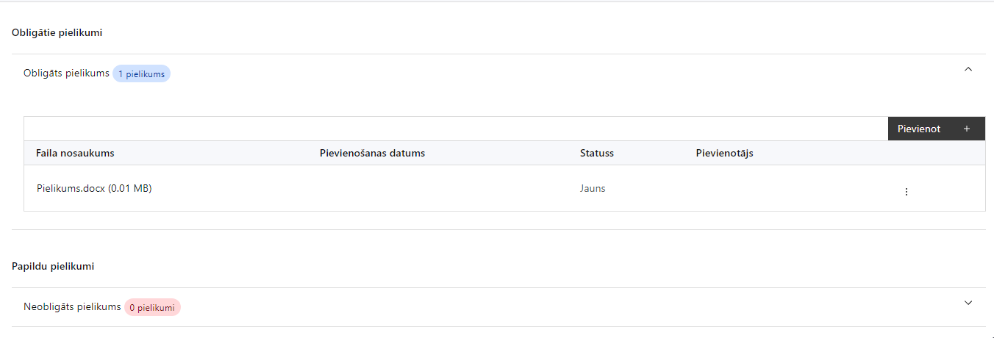

Šajā sadaļā projekta iesniedzējs pievieno šādus obligātos pielikumus:
- projekta budžetā (projekta iesnieguma sadaļā “Projekta budžeta kopsavilkums”) norādīto izmaksu apmēru pamatojošos dokumentus;
- projekta iesniedzēja vai sadarbības partnera (attiecināms, ja projektā ir paredzētas SAM MK noteikumu 18.2.2. apakšpunktā minētās darbības) izstrādāta vides monitoringa ieviešanas programma jeb vides monitoringa uzlabojuma plāns (par to jomu, ko skar projekts);
- Vides aizsardzības un reģionālās attīstības ministrijas saskaņojums vai atzinums par atlases nolikuma 7.2. apakšpunktā minētā dokumenta atbilstību nozares plānošanas dokumentiem;
- sadarbības līgums ar Valsts vides dienestu (attiecināms, ja projektā ir paredzētas SAM MK noteikumu 18.2.2. apakšpunktā minētās darbības).

Pielikumi, kas jāpievieno, ja attiecināms

Projekta iesniegumam pievieno papildu informāciju, kas nepieciešama projekta iesnieguma vērtēšanai, ja to nav iespējams integrēt projekta iesniegumā:
- dokumentācija, kas apliecina sadarbības partnera – Valsts vides dienesta, valdījuma vai turējuma tiesības uz nekustamo īpašumu, kurā tiks īstenotas projekta darbības (attiecināms, ja projektā ir paredzētas SAM MK noteikumu 18.2.2. apakšpunktā minētās darbības un ja informācija par minētajām tiesībām nav pieejama publiskajos reģistros);
- dokumenti, kas apliecina īpašuma tiesības uz nekustamo īpašumu, kurā paredzēta infrastruktūras izveide vai pierāda, ka ir panākta vienošanās ar nekustamā īpašuma īpašnieku (vai īpašniekiem) par nekustamā īpašuma nomu, turējumu vai lietošanu vai apbūves tiesībām (pēc 2017. gada 1. janvāra) vismaz uz termiņu, kas norādīts kā plānotais infrastruktūras kalpošanas ilgums, bet ne mazāks par pieciem gadiem pēc projekta pabeigšanas (attiecināms, ja šādas tiesības ir iegūtas, taču dokumenti nav pieejami Valsts vienotajā datorizētajā zemesgrāmatā);
- izvērtējums par projektā iekļautajām darbībām, kas paredz enerģijas ietaupījumu (aizvieto esošās iekārtas, infrastruktūru, transportlīdzekļus), kas sagatavots atbilstoši metodiskajiem ieteikumiem enerģijas ietaupījumu ziņošanai un aprēķināšanai (attiecināms, ja projektā ir iespējams iekļaut darbības, kas paredz enerģijas ietaupījumu);
- projekta iesnieguma sadaļu vai pielikumu tulkojums (attiecināms, ja kāda no projekta iesnieguma sadaļām vai pielikumiem nav valsts valodā);
- citi dokumenti, ja tādi nepieciešami, lai pilnvērtīgi pamatotu projektā plānotās darbības un izmaksas.

SADAĻA - APLIECINĀJUMI

Obligātie apliecinājumi

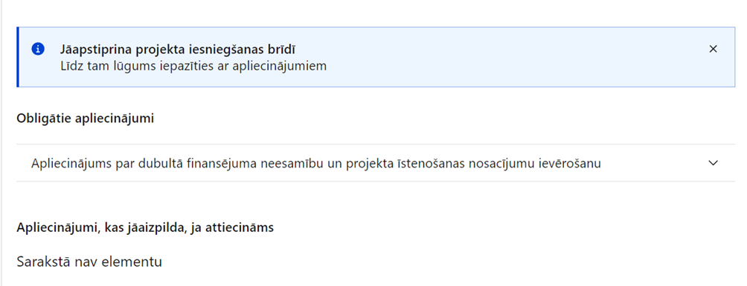
Šajā sadaļā projekta iesniedzējs:

Projekta iesniegšanas brīdī apstiprina visus obligātos apliecinājumus, tai skaitā:
- “Apliecinājums par dubultā finansējuma neesamību un projekta īstenošanas nosacījumu ievērošanu”;
- “Apliecinājums par informētību attiecībā uz interešu konflikta jautājumu regulējumu”;
- “Apliecinājums par projekta rezultātu uzturēšanu un ilgtspēju”.

Apliecinājums par dubultā finansējuma neesamību un projekta īstenošanas nosacījumu ievērošanu
Apliecinu, ka
- projekta iesniedzējs un tā sadarbības partneris, ja tāds projektā ir paredzēts, t. sk. projekta iesniedzēja un sadarbības partnera, ja tāds projektā ir paredzēts, t. sk. projekta iesniedzēja valdes vai padomes loceklis vai prokūrists, vai persona, kura ir pilnvarota pārstāvēt projekta iesniedzēju vai sadarbības partneri ar filiāli saistītās darbībās, neatbilst nevienam no Eiropas Savienības fondu 2021.–2027. gada plānošanas perioda vadības likuma 22. panta pirmajā daļā minētajiem projektu iesniedzēju izslēgšanas noteikumiem (nav attiecināms uz tiešās vai pastarpinātās pārvaldes iestādēm, atvasinātām publiskām personām, citām valsts iestādēm);
- projekta iesniedzēja rīcībā ir pietiekami un stabili finanšu resursi (nav attiecināms uz valsts budžeta iestādēm);
- projekta iesniegumā un tā pielikumos sniegtās ziņas atbilst patiesībai un projekta īstenošanai pieprasītais Eiropas Savienības fonda līdzfinansējums tiks izmantots saskaņā ar projekta iesniegumā noteikto;
- nav zināmu iemeslu, kādēļ šis projekts nevarētu tikt īstenots vai varētu tikt aizkavēta tā īstenošana, un apstiprinu, ka projektā noteiktās saistības iespējams veikt normatīvajos aktos par attiecīgās Eiropas Savienības fonda specifiskā atbalsta mērķa vai tā pasākuma īstenošanu noteiktajos termiņos;
- atbilstoši normatīvo aktu nosacījumiem projekts netiek un nav ticis finansēts/līdzfinansēts no citiem Eiropas Savienības finanšu avotiem vai citiem ārvalstu finanšu instrumentiem, kā arī valsts un pašvaldību budžeta līdzekļiem, un projekta ietvaros plānotās darbības nepārklājas ar darbībām, kas tiek finansētas citu Eiropas Savienības fondu specifisko atbalsta mērķu un citu ārvalstu finanšu instrumentu ietvaros, kā arī no valsts un pašvaldību budžeta līdzekļiem, un projekta iesnieguma apstiprināšanas gadījumā šis projekta iesniegums un tajā minētās plānotās darbības netiks iesniegtas finansēšanai/līdzfinansēšanai no citiem finanšu avotiem;
- projekta iesniegumam pievienotie dokumentu atvasinājumi, ja tādi ir pievienoti, atbilst manā rīcībā esošiem dokumentu oriģināliem;
- projekta iesniegumam pievienoto dokumentu tulkojumi, ja tādi ir pievienoti, ir pareizi;
- esmu iepazinies(-usies), ar attiecīgā Eiropas Savienības fonda specifiskā atbalsta mērķa, tā pasākuma vai atlases kārtas nosacījumiem un atlases nolikumā noteiktajām prasībām;
- piekrītu projekta iesniegumā norādīto datu apstrādei Kohēzijas politikas fondu vadības informācijas sistēmā un to nodošanai citām valsts informācijas sistēmām.

Apzinos, ka:
- projektu var neapstiprināt līdzfinansēšanai no Eiropas Savienības fonda, ja projekta iesniegums nav pilnībā un kvalitatīvi aizpildīts, normatīvajos aktos par attiecīgā Eiropas Savienības fonda specifiskā atbalsta mērķa, tā pasākuma vai atlases kārtas īstenošanu plānotais Eiropas Savienības fonda finansējums projekta apstiprināšanas brīdī ir izlietots vai citos projektu iesniegumu atlases nolikumā noteiktajos gadījumos;
- projekta izmaksu pieauguma gadījumā projekta iesniedzējs sedz visas izmaksas, kas var rasties izmaksu svārstību rezultātā;
- projekts būs jāīsteno saskaņā ar projekta iesniegumā paredzētajām darbībām un rezultāti jāuztur atbilstoši projekta iesniegumā minētajam;
- nepatiesas apliecinājumā sniegtās informācijas gadījumā normatīvajos aktos noteiktās sankcijas var tikt uzsāktas gan pret mani, gan arī pret manis pārstāvēto juridisko personu – projekta iesniedzēju.

Apliecinājums par informētību attiecībā uz interešu konflikta jautājumu regulējumu

Apliecinu, ka projekta iesnieguma iesniegšanas brīdī:
- esmu informēts(-a) par:
  - Eiropas Parlamenta un Padomes Regulas (ES, Euratom) 2018/1046 (2018. gada 18. jūlijs) par finanšu noteikumiem, ko piemēro Savienības vispārējam budžetam, ar kuru groza Regulas (ES) Nr. 1296/2013, (ES) Nr. 1301/2013, (ES) Nr. 1303/2013, (ES) Nr. 1304/2013, (ES) Nr. 1309/2013, (ES) Nr. 1316/2013, (ES) Nr. 223/2014, (ES) Nr. 283/2014 un Lēmumu Nr. 541/2014/ES un atceļ Regulu (ES, Euratom) Nr. 966/2012,
  - Eiropas Parlamenta un Padomes direktīvas 2014/24/ES (2014. gada 26. februāris) par publisko iepirkumu un ar ko atceļ Direktīvu 2004/18/EK,
  - likuma “Par interešu konflikta novēršanu valsts amatpersonu darbībā”,
  - Eiropas Komisijas paziņojuma Nr. C/2021/2119 par interešu konfliktu
prasībām un apņemos tās ievērot;
- projekta iesniedzēja iestādē ir izveidota iekšējās kontroles sistēma korupcijas un interešu konflikta riska novēršanai publiskas personas institūcijā atbilstoši Ministru kabineta 2017. gada 17. oktobra noteikumu Nr. 630 “Noteikumi par iekšējās kontroles sistēmas pamatprasībām korupcijas un interešu konflikta riska novēršanai publiskas personas institūcijā” prasībām, kura sevī ietver:
  - preventīvus pasākumus un konstatēšanas pasākumus interešu konflikta riska kontrolei, t. sk., paziņošanas procedūru, labošanas pasākumus;
  - pasākumus aizliegtās vienošanās riska kontrolei;
- projekta iesniedzēja iestādē ir ieviests ētikas kodekss un procedūras disciplināratbildības piemērošanai;
- projekta iesniedzēja iestādē ir izveidots ziņošanas mehānisms kompetentajām iestādēm par potenciālu administratīvu/kriminālatbildību;
- projekta iesniedzēja iestādē ir izveidota trauksmes celšanas sistēma.

Apliecinājums par projekta rezultātu uzturēšanu un ilgtspēju

Apliecinu, ka nodrošināšu projekta rezultātu ilgtspēju un uzturēšanu vismaz piecus gadus pēc noslēguma maksājuma veikšanas, bet, ja projekta ietvaros izveidotās infrastruktūras vai iekārtu kalpošanas ilgums ir ilgāks, tad visu projekta iesniegumā norādīto infrastruktūras vai iekārtu kalpošanas laiku.

Apliecinājumi, kas jāaizpilda, ja attiecināms

Projekta iesniegšanas brīdī apstiprina šādu apliecinājumu “Apliecinājums par tiesībām uz īpašumu, kurā tiks veiktas projekta darbības” (attiecināms, ja nav iesniegti atlases nolikuma 7.5. un 7.6. apakšpunktā minētie dokumenti).

Apliecinājums par tiesībām uz īpašumu, kurā tiks veiktas projekta darbības

Apliecinu, ka nodrošināšu tiesības uz īpašumu, kurā tiks veiktas projekta darbības:
- nekustamais īpašums, kurā tiks veiktas projektā paredzētās darbības, būs projekta iesniedzēja vai tā sadarbības partnera (ja attiecināms) īpašumā, valdījumā, turējumā vai lietojumā projekta īstenošanas laikā un vismaz piecus gadus pēc noslēguma maksājuma veikšanas;
- īpašuma tiesības uz nekustamo īpašumu, kurā paredzēta infrastruktūras izveide, tiks iegūtas (t.i., tā būs īpašumā vai valdījumā) projekta iesniedzējam vai projekta sadarbības partnerim (ja attiecināms) vai arī būs panākta vienošanās ar nekustamā īpašuma īpašnieku vai tās tiesisko valdītāju par nekustamā īpašuma nomu, vai arī par nekustamā īpašuma lietojumu (izmantošanu) tiks noslēgta attiecīga vienošanās vai līgums, un gadījumā, ja nekustamais īpašums nav valsts vai pašvaldības īpašumā, nekustamā īpašuma tiesības tiks nostiprinātas zemesgrāmatā līdz attiecīgo darbību uzsākšanai.

Saskaņā ar Ministru kabineta 2023. gada 25. aprīļa noteikumiem Nr. 205 “Valsts budžeta līdzekļu plānošanas kārtība Eiropas Savienības fondu projektu īstenošanai un maksājumu veikšanai 2021.–2027. gada plānošanas periodā”, pieejami https://likumi.lv/ta/id/341707-valsts-budzeta-lidzeklu-planosanas-kartiba-eiropas-savienibas-fondu-projektu-istenosanai-un-maksajumu-veiksanai-2021-2027.
Horizontālais princips “Vienlīdzība, iekļaušana, nediskriminācija un pamattiesību ievērošana”.
Pieejami https://likumi.lv/ta/id/291867-prasibas-zalajam-publiskajam-iepirkumam-un-to-piemerosanas-kartiba.
https://www.bvkb.gov.lv/lv/media/2214/download

